课程设计总报告和个人小结

一、引言 1
二、需求分析 1
1.系统角色识别 1
2.系统功能性需求识别 1
3.系统功能性需求概览 1
三、项目设计 1
1.基于MVC的软件架构 1
2.各业务具体流程 1
3.数据库设计 1
4.页面预览 1
四、项目开发 1
1.技术方案 1
2.关键模块的实现技术和数据结构 1
3.性能测试 1
4.特殊问题及解决办法 1
五、个人体会 1
1.滕依筱的个人小结 1
2.马运国的个人小结 1

一、引言
疫情对校园管理提出了新的要求，准确记录每位学生和教职工的信息有利于及时发现和处理异常情况，南理工疫情信息管理平台就为了便捷疫情常态化下统计学校学生、教职工等的基础信息而建立的。校园的每一位人员都能通过该平台进行每日的信息申报、出校申请、返校反馈以及查看当前全国和学校疫情情况，校园的管理者可以通过该平台对每位用户进行信息查看，包括身体健康状况和出校运动轨迹等。

二、需求分析
1.系统角色识别
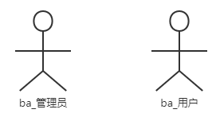

角色说明

角色名称 | 说明
ba_用户 | 用户即广大学生与教职工，具有登录系统、注册账号、每日信息申报、提交出校申请、提交返校反馈、查看实时感染情况等功能。
ba_管理员 | 辅导员及学院领导，具有登录系统、查看用户行动轨迹、查看用户健康信息、辅助用户修改信息、回复用户信息等功能。

2.系统功能性需求识别
（1）用户
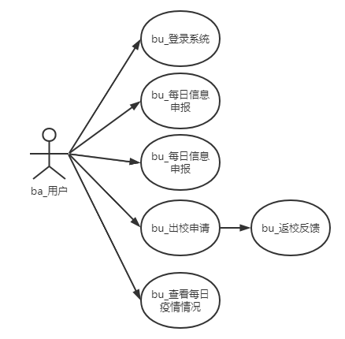
用户端可以通过账号和密码登录系统，填写每日基础信息申报，提交出校申请，返校时需要填写返校反馈，并且可以查看实时感染情况。
（2）管理员

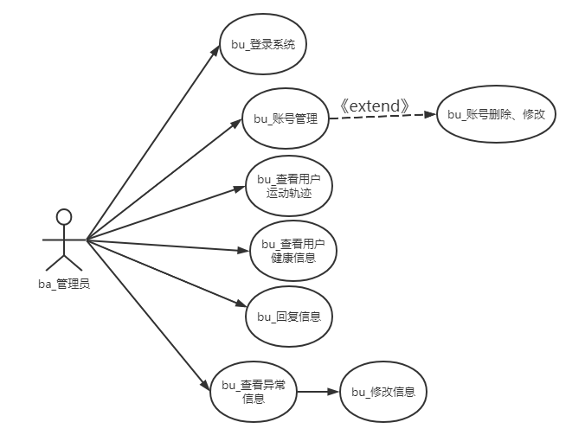

管理员端具有登录系统、查看用户行动轨迹、查看用户健康信息、辅助用户修改信息、回复用户信息等功能。
3.系统功能性需求概览
（1）登录业务：用户和管理员的登录操作
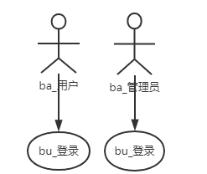
用户与管理员输入账号、密码及验证码登录系统，系统后台数据库根据账号比对密码并返回登录结果（成功或失败）。
（2）每日申报：每日信息申报、查看用户信息、辅助用户修改健康信息与回复用户信息
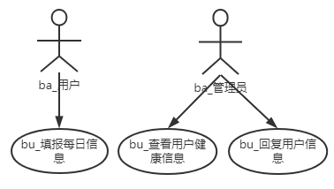
用户填报每日信息并提交，管理员端可以可视化查看用户健康状态等信息，并在用户信息填报有误时辅助修改。
（3）进出校：出校申请、返校反馈、查看用户行动轨迹与查看出校异常用户信息
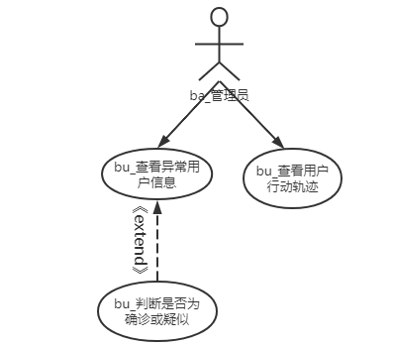
非确诊或疑似用户可以提交出校申请，无需经过管理员审批即可出校，只需确定出校日期即可，在返校后必须填写返校反馈，即何时何地停留多久，这些信息将会反馈到管理员端，管理员可以查看用户行动轨迹图与异常用户名单（即提交出校申请时的预定返校时间与实际返校时间不一致的情况）。
（4）实时信息：查看实时感染情况与修改实时感染情况
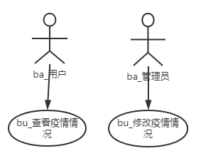
用户和管理员可以查看全国范围内的新冠感染情况（通过后台抓包实现），当抓包数据出现异常时，管理员可以辅助修改感染数据。
4.功能性需求规定
（1）登录系统

用例名称 | 登录系统
实现名称 | login.jsp
用例描述 | 用户通过此用例进入系统
参与者 | 1.用户  2.管理员
前置条件 | 打开登录界面
后置条件 | 进入系统平台
主事件流 | 1.用户填写账号、密码，计算机显示平台界面  2.计算机执行后置条件，用例结束
备选事件流 | 1.a账号、密码错误  1.拒绝登录  2.提示信息错误，用例结束  2.a账号与身份不匹配  1.拒绝登录  2.提示身份不正确，用例结束
业务规则 | 填写个人信息
设计的业务实体 | 信息验证

登录系统业务的场景分析：

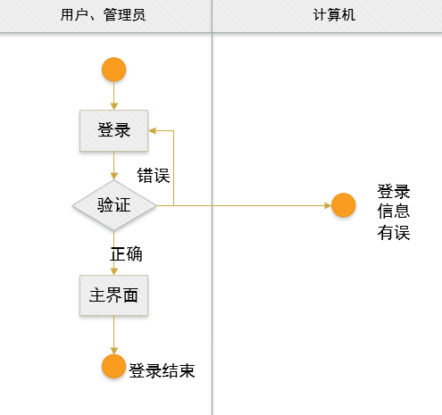
（2）注册账号

用例名称 | 注册账号
实现名称 | register.jsp
用例描述 | 用户通过此用例注册账号
参与者 | 1.用户  2.管理员
前置条件 | 打开注册界面
后置条件 | 进入系统平台
主事件流 | 1.用户填写账号、密码、学院、姓名，计算机显示注册界面  2.计算机执行后置条件，用例结束
备选事件流 | 1.a注册密码和确认密码不相同  1.拒绝注册  2.提示密码错误，用例结束  2.a账号在数据库已存在  1.拒绝注册  2.提示身份不正确，用例结束
业务规则 | 填写个人信息
设计的业务实体 | 信息验证

登录系统业务的场景分析：
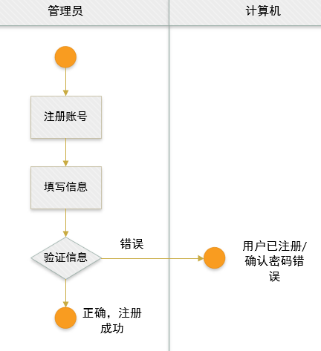
（3）每日信息申报

用例名称 | 每日信息申报
实现名称 | everyReport.jsp
用例描述 | 用户通过此用例提交每日信息
参与者 | 用户
前置条件 | 1.登录系统
后置条件 | 1.填写信息表单  2.保存信息  3.提交信息
主事件流 | 1.计算机根据用户上次保存的信息显示界面  2.用户选择保存信息，计算机更新修改后的表单  3.用户选择填写备注，计算机将其发送到管理员  4.用户选择提交信息，计算机显示提交成功发送界面  5.计算机执行后置条件，用例结束
备选事件流 | 1.a用户未完成所有必填项  1.拒绝保存或提交  2.提示信息不完整，用例结束
业务规则 | 用户根据实际情况填写信息
设计的业务实体 | 信息表单
非功能性需求 | 支持多用户同时提交信息

每日信息申报业务场景分析：

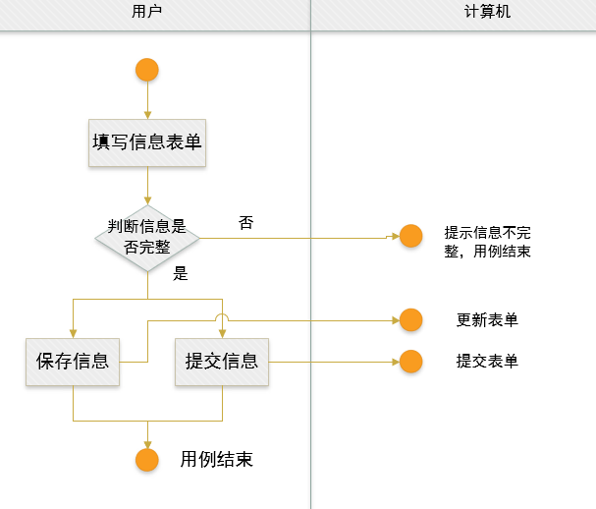

（4）进出校业务

用例名称 | 进出校
实现名称 | askOut.jsp
用例描述 | 用户通过
参与者 | 用户通过此用例申请并确认出入校
前置条件 | 用户登录界面，通过验证
后置条件 | 1.申请出校  2.确认返校
主事件流 | 1.用户选择申请出校，计算机显示申请界面  2.用户选择确认返校，计算机显示确认返校信息界面  3.计算机执行后置条件，用例结束
备选事件流 | 1.a用户申请出校信息未完成所有必填项  1.拒绝申请出校  2.提示申请信息不完整，用例结束  2.a用户未成功申请出校，选择核实返校信息  1.拒绝访问  2.提示未申请出校，用例结束  3.a用户返校信息填写不完整  1.拒绝确认返校  2.提示返校信息不完整，用例结束
业务规则 | 根据实际情况填写出入校信息
设计的业务实体 | 申请出校表单、确认返校表单
非功能性需求 | 支持多用户同时填写

出入校业务的场景分析：

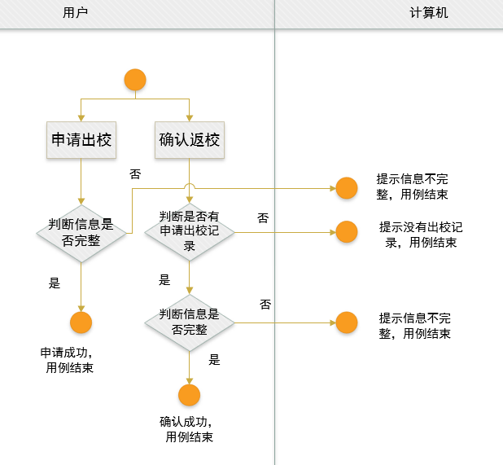

（5）每日感染情况

用例名称 | 每日感染情况
实现名称 | currentSituation.jsp
用例描述 | 用户通过此用例查看全国和学校新冠感染情况  管理员通过此用例修改感染数据
参与者 | 用户、管理员
前置条件 | 用户登录界面，通过验证
后置条件 | 查看每日感染情况
主事件流 | 1.用户进入系统，计算机自动显示感染情况  2.管理选择更改数据，计算机显示更改界面  3.管理员确认更改数据，计算机更新数据
备选事件流 | 1.a抓包数据出现异常  1.拒绝更新  2.提示异常信息，用例结束
业务规则 | 管理员根据官方发布信息更新数据
设计的业务实体 | 感染数据

查看每日感染情况业务的场景分析：

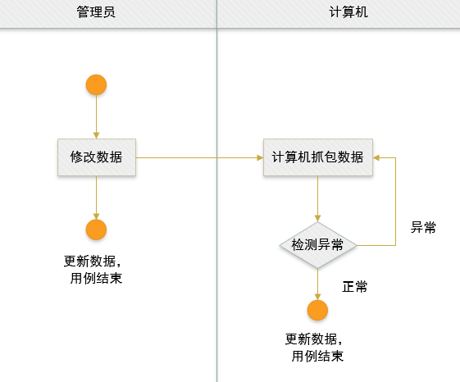

（6）查看用户运动轨迹

用例名称 | 查看用户运动轨迹
实现名称 | track.jsp
用例描述 | 管理员通过此用例查看用户运动轨迹
参与者 | 管理员
前置条件 | 用户登录界面，通过验证
后置条件 | 查看用户运动轨迹
主事件流 | 1.管理员选择特定用户，计算机显示该用户的运动轨迹  2.管理员选择轨迹显示范围，计算机显示不同范围的轨迹  3.计算机执行后置条件，用例结束
业务规则 | 管理员可以根据需求选择特定用户的运动轨迹
设计的业务实体 | 运动轨迹

查看用户运动轨迹业务的场景分析：

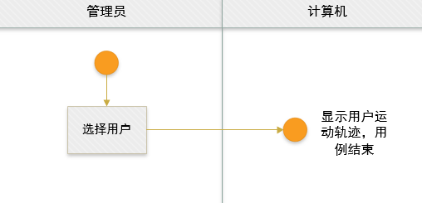

（7）查看用户健康信息

用例名称 | 查看用户健康信息
实现名称 | health.jsp
用例描述 | 管理员通过此用例查看用户健康信息
参与者 | 管理员
前置条件 | 用户登录界面
后置条件 | 1.查看用户健康信息
主事件流 | 1.管理员选择查看用户信息，计算机显示该用户信息表  2.计算机执行后置条件，用例结束
业务规则 | 管理员可以根据需求查看特定用户的健康信息
设计的业务实体 | 健康信息表

查看用户健康信息业务的场景分析：

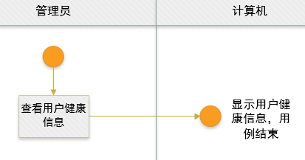

（8）修改用户信息

用例名称 | 修改用户信息
实现名称 | change.jsp
用例描述 | 管理员用过此用例修改用户信息
参与者 | 管理员
前置条件 | 登录界面
后置条件 | 1.修改用户账号、密码、身份  2.修改用户填写信息
主事件流 | 1.管理员选择修改用户账号、密码，计算机显示修改界面  2.管理选择修改用户信息，计算机显示修改用户信息界面  3.计算机执行后置条件，用例结束
业务规则 | 管理员可以根据需求修改用户信息
设计的业务实体 | 修改指定用户的信息

（9）回复用户信息

用例名称 | 回复用户信息
实现名称 | adminMessage.jsp
用例描述 | 管理员通过此用例回复用户信息
参与者 | 管理员
前置条件 | 登录界面
后置条件 | 1.回复用户消息  2.发送通知
主事件流 | 1.用户选择回复用户消息，计算机显示用户消息  2.用户选择发送通知，计算机显示通知发送框
备选事件流 | 1.a回复消息发送失败  1.拒绝发送  2.提示发送失败，用例结束
业务规则 | 管理员可以根据需求回复用户消息
设计的业务实体 | 管理员回复用户信息

回复用户信息业务的场景分析：

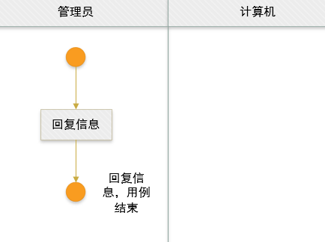

三、项目设计
1.基于MVC的软件架构
（1）整体MVC架构图
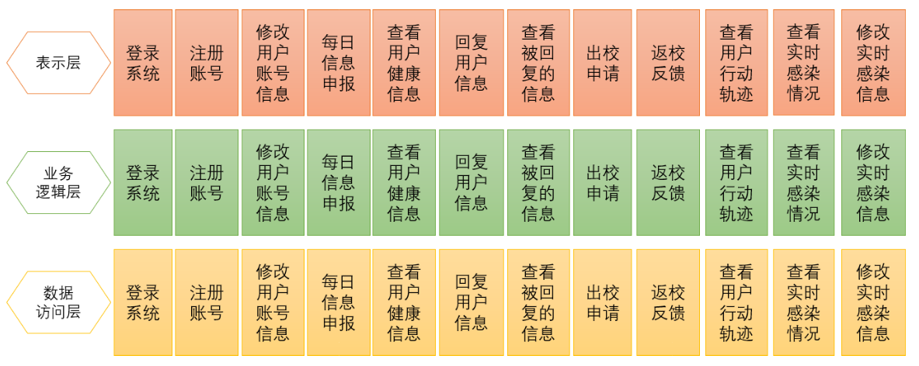
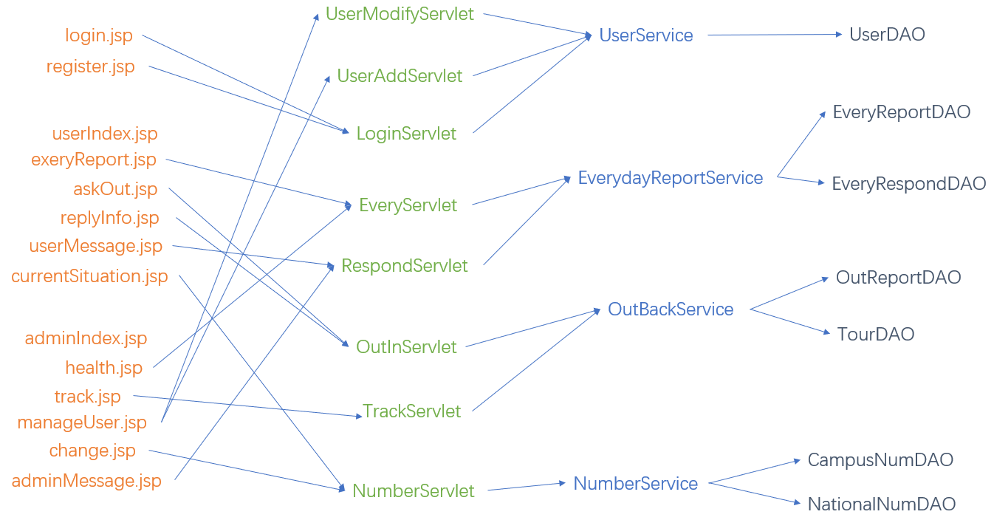

（2）业务逻辑层类图
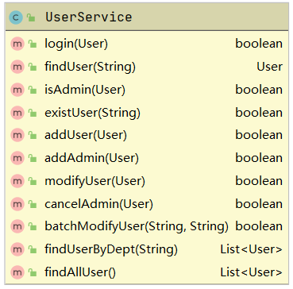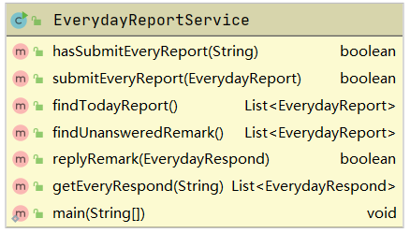
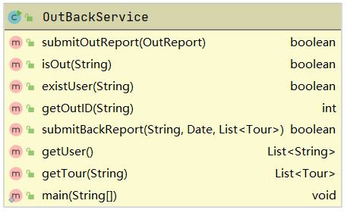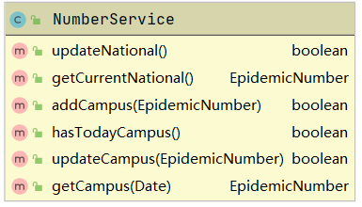

（3）数据访问层类图
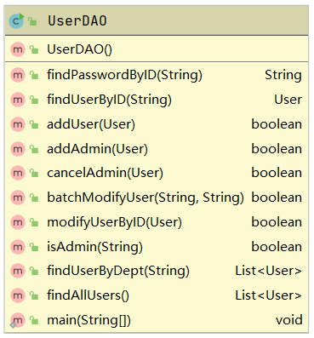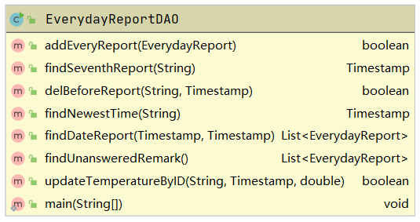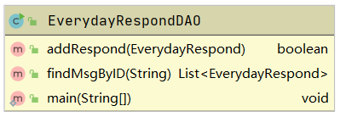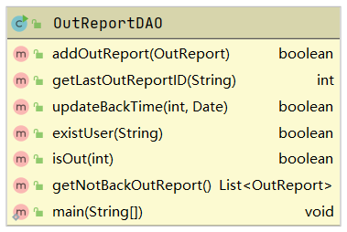

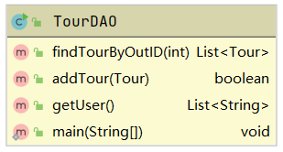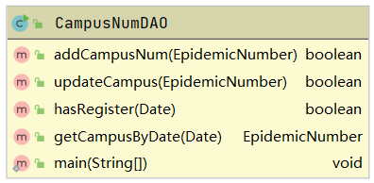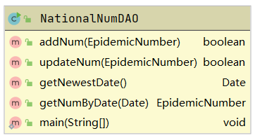

（4）javabean类图
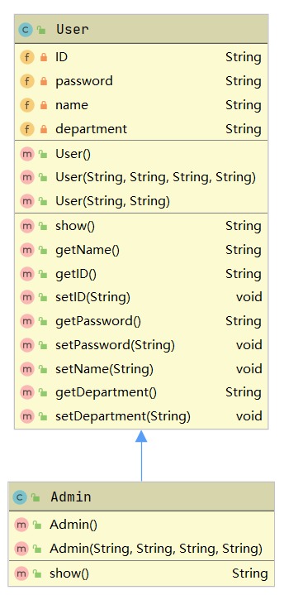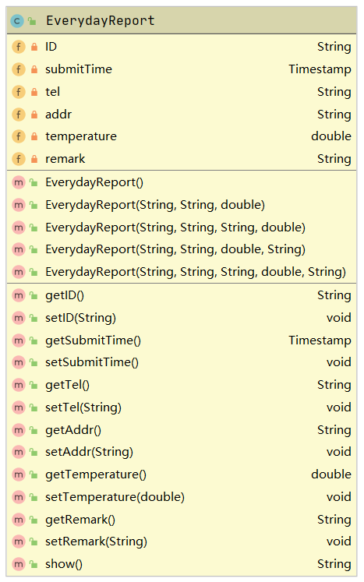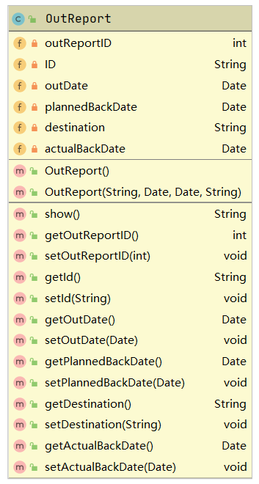
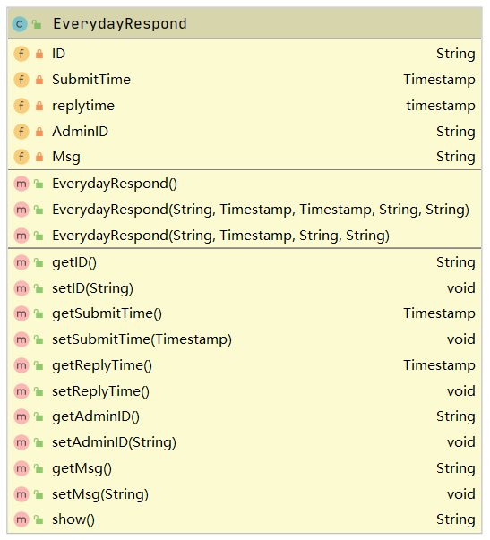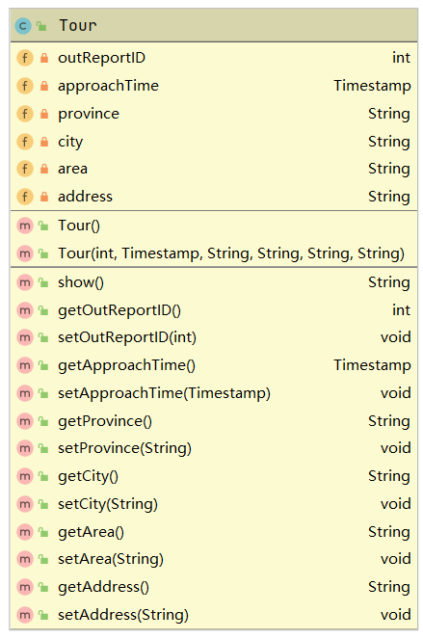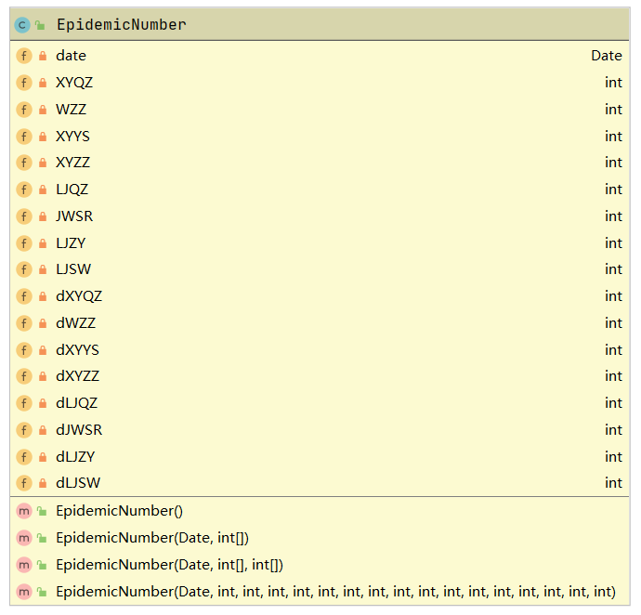

2.各业务具体流程
（1）登录系统业务
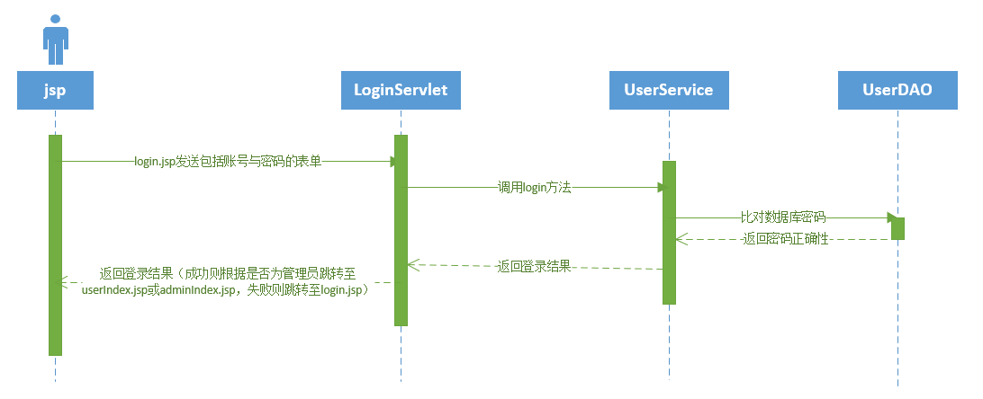

（2）注册账号业务
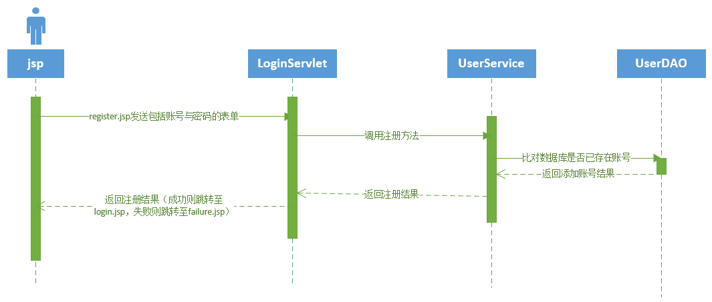

（3）修改用户信息业务
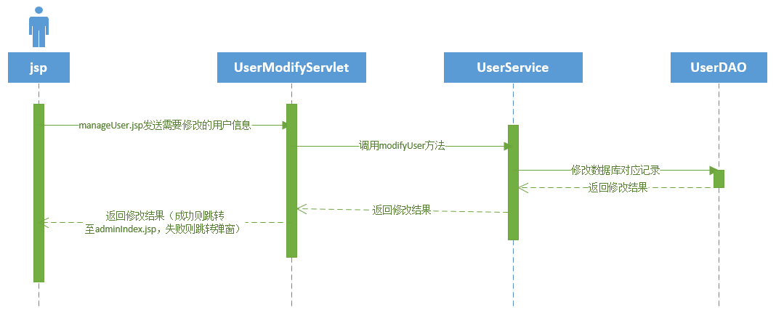

（4）每日信息申报业务
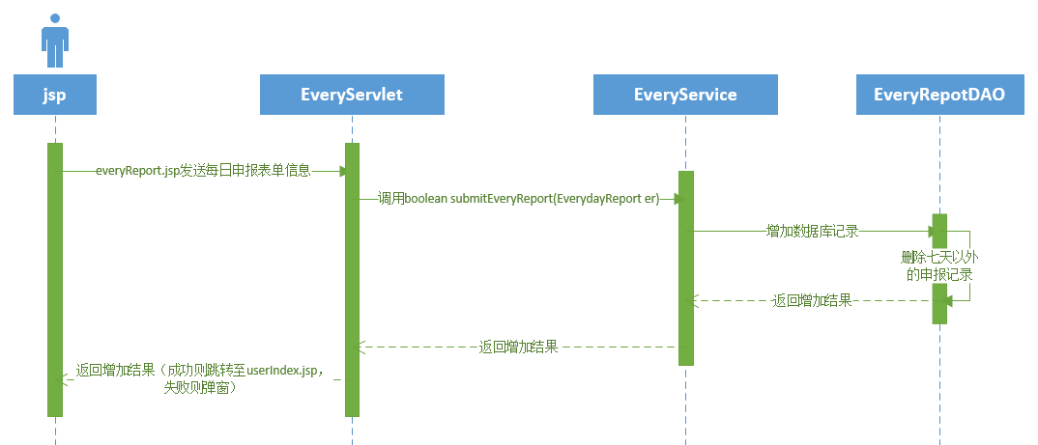

（5）查看用户健康信息业务
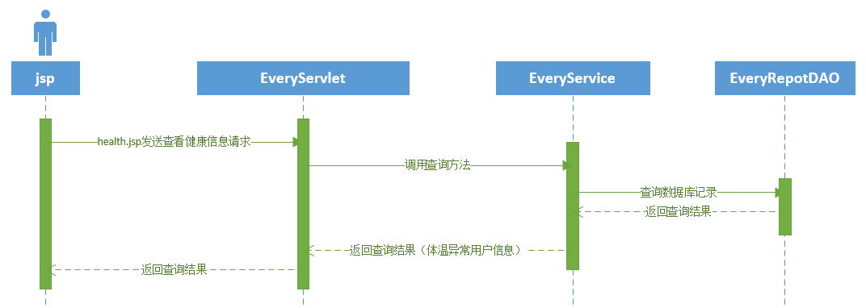

（6）回复用户信息业务
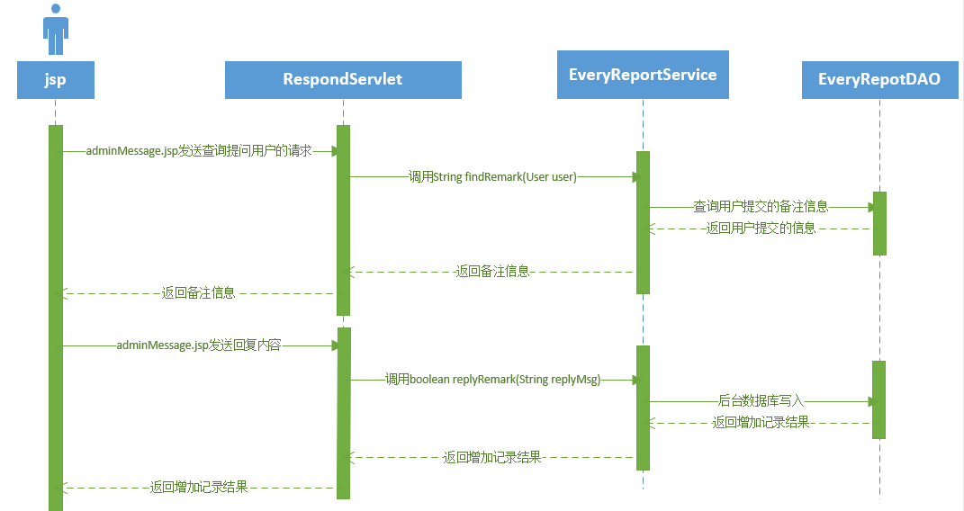

（7）查看被回复的信息
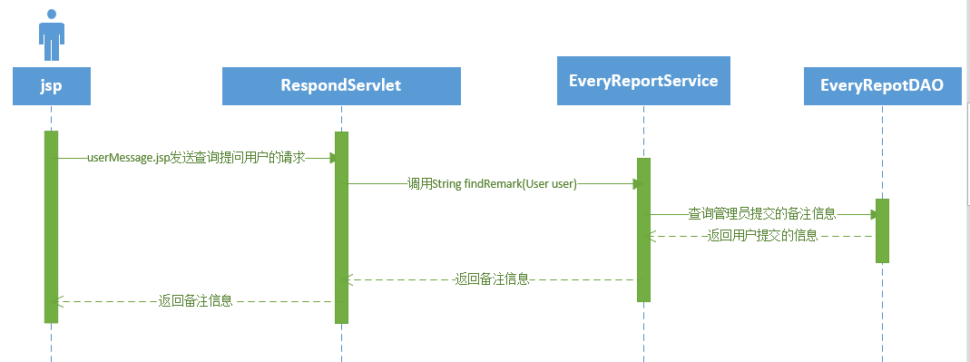

（8）出校申请业务
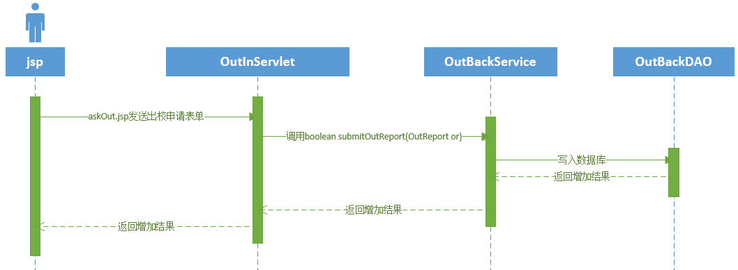

（9）返校反馈业务
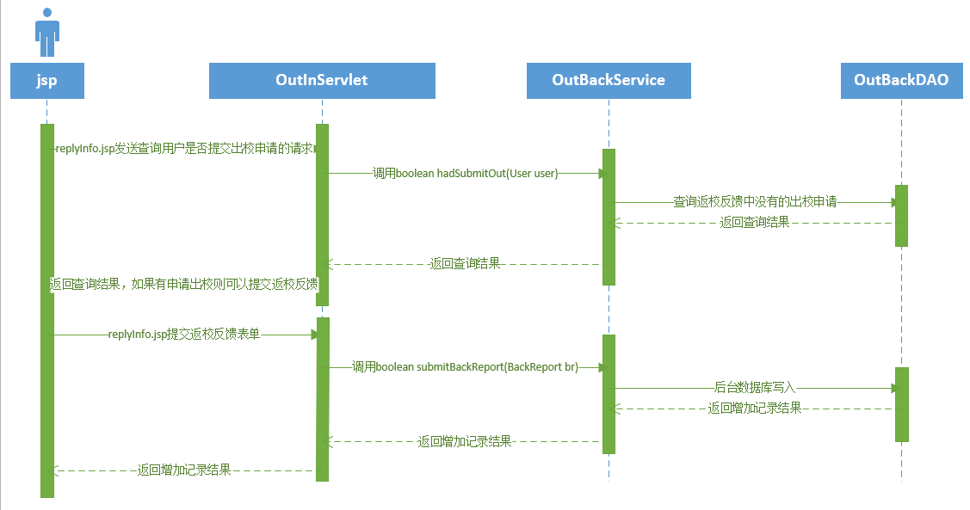

（10）查看用户行动轨迹业务
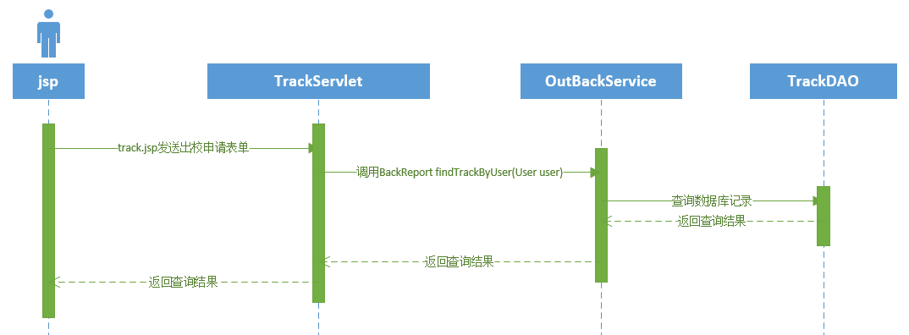

（11）查看实时感染情况业务
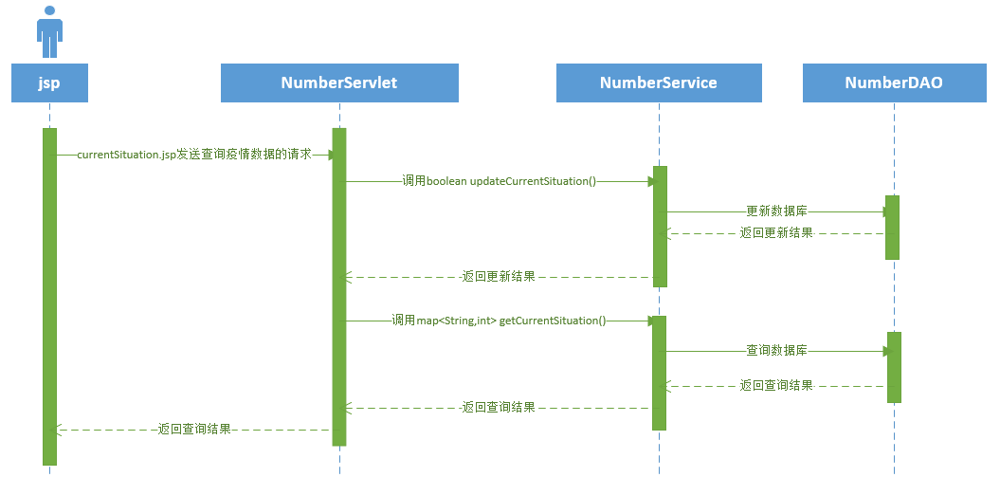

（12）修改实时感染信息业务
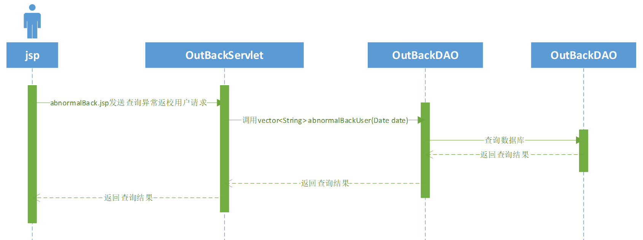

3.数据库设计
（1）逻辑结构设计
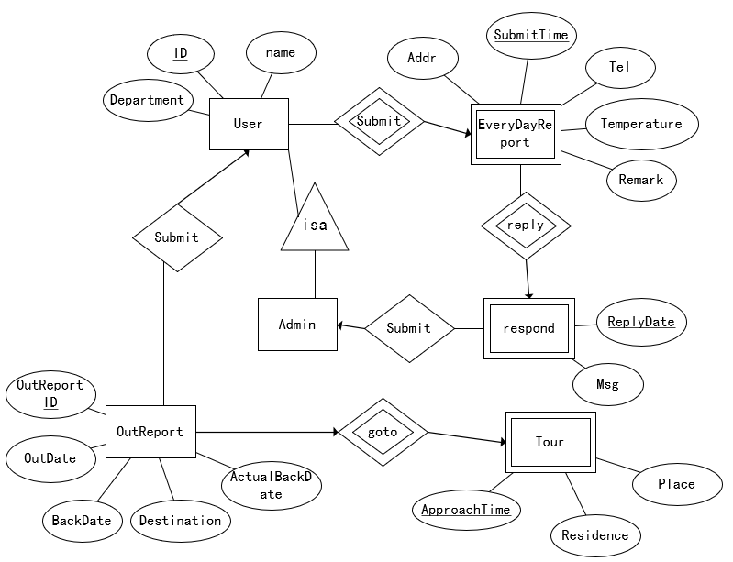
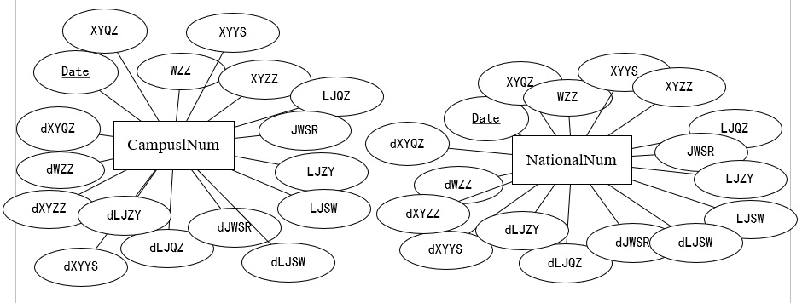

（2）物理结构设计
CREATE TABLE User(
ID VARCHAR (20) PRIMARY KEY,
Pswd VARCHAR (50) NOT NULL,
Name VARCHAR (50) NOT NULL,
Department VARCHAR(50),
IsAdmin BIT)
CREATE TABLE EverydayReport(
ID VARCHAR(20) NOT NULL,
SubmitTime DATETIME NOT NULL,
Tel VARCHAR(20) NOT NULL,
Addr VARCHAR(100),
Temperature DOUBLE NOT NULL,
Remark VARCHAR(200),
PRIMARY KEY (ID,SubmitTime),
FOREIGN KEY (ID) REFERENCES User (ID),
UNIQUE (ID,SubmitTime)
)
CREATE TABLE EverydayRespond(
ID VARCHAR(20) NOT NULL,
SubmitTime DATETIME NOT NULL,
ReplyTime DATETIME NOT NULL,
AdminID VARCHAR(20) NOT NULL,
Msg VARCHAR(100) NOT NULL,
PRIMARY KEY (ID,SubmitTime),
FOREIGN KEY (ID,SubmitTime)S REFERENCES EverydayRespond(ID,SubmitTime),
UNIQUE(ID,SubmitTime))
CREATE TABLE OutReport(
OutReportID INT UNSIGNED NOT NULL AUTO_INCREMENT ,
ID VARCHAR(20) NOT NULL,
OutDate DATE NOT NULL,
PlannedBackDate DATE NOT NULL,
Destination VARCHAR(100) NOT NULL,
ActualBackDate DATE,
PRIMARY KEY (OutReportID),
FOREIGN KEY (ID) REFERENCES User (ID),
UNIQUE(ID,OutDate,PlannedBackDate))CREATE TABLE Tour(

OutReportID INT UNSIGNED NOT NULL,
ApproachTime DATETIME NOT NULL,
Province VARCHAR(50) NOT NULL,
City VARCHAR(50) NOT NULL,
Area VARCHAR(50) NOT NULL,
Address VARCHAR(100) NOT NULL,

PRIMARY KEY(OutReportID,ApproachTime),
FOREIGN KEY (OutReportID) REFERENCES OutReport (OutReportID))
CREATE TABLE NationalNum(
Date DATE UNIQUE PRIMARY KEY,
XYQZ INT UNSIGNED NOT NULL,
WZZ INT UNSIGNED NOT NULL,
XYYS INT UNSIGNED NOT NULL,
XYZZ INT UNSIGNED NOT NULL,
LJQZ INT UNSIGNED NOT NULL,
JWSR INT UNSIGNED NOT NULL,
LJZY INT UNSIGNED NOT NULL,
LJSW INT UNSIGNED NOT NULL,
dXYQZ INT NOT NULL,
dWZZ INT NOT NULL,
dXYYS INT NOT NULL,
dXYZZ INT NOT NULL,
dLJQZ INT NOT NULL,
dJWSR INT NOT NULL,
dLJZY INT NOT NULL,
dLJSW INT NOT NULL)
CREATE TABLE CampusNum(
Date DATE UNIQUE PRIMARY KEY,
XYQZ INT UNSIGNED NOT NULL,
WZZ INT UNSIGNED NOT NULL,
XYYS INT UNSIGNED NOT NULL,
XYZZ INT UNSIGNED NOT NULL,
LJQZ INT UNSIGNED NOT NULL,
JWSR INT UNSIGNED NOT NULL,
LJZY INT UNSIGNED NOT NULL,
LJSW INT UNSIGNED NOT NULL,
dXYQZ INT NOT NULL,
dWZZ INT NOT NULL,
dXYYS INT NOT NULL,
dXYZZ INT NOT NULL,
dLJQZ INT NOT NULL,
dJWSR INT NOT NULL,
dLJZY INT NOT NULL,
dLJSW INT NOT NULL)

4.页面预览
（1）login.jsp

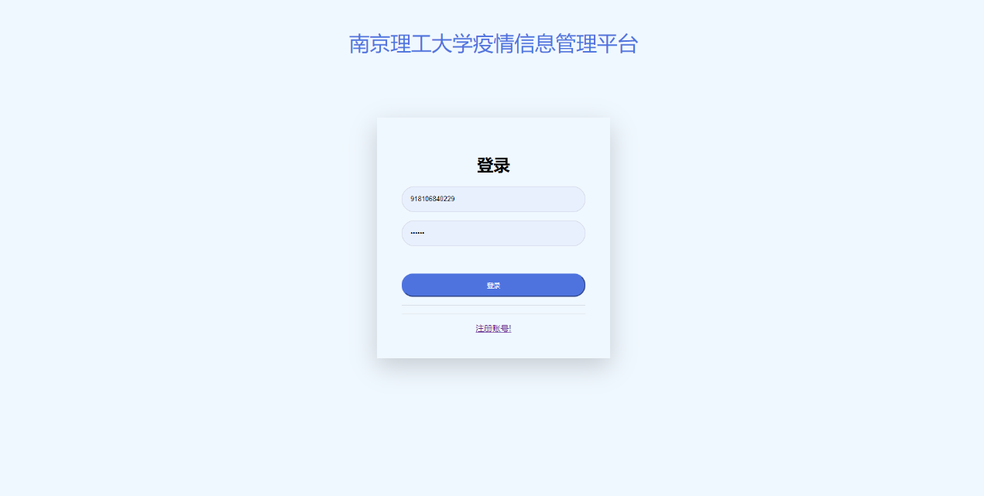
（2）register.jsp
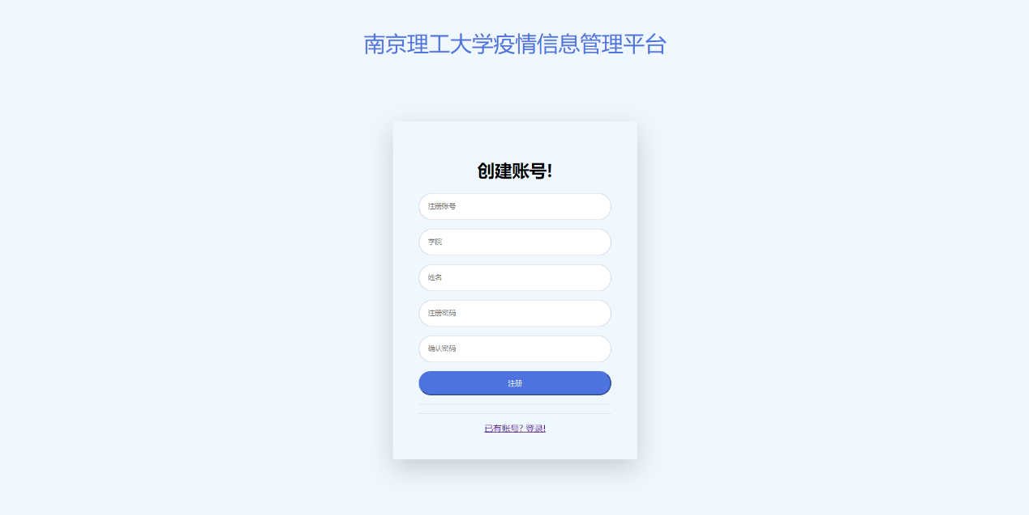
（3）userIndex.jsp
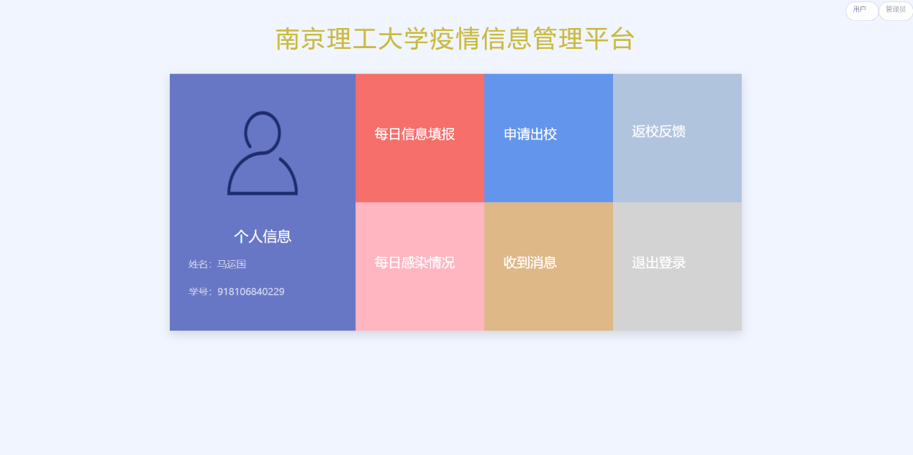

（4）adminIndex.jsp

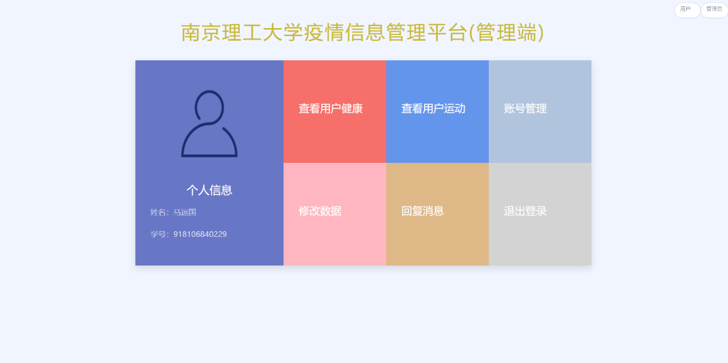

（5）manageUser.jsp
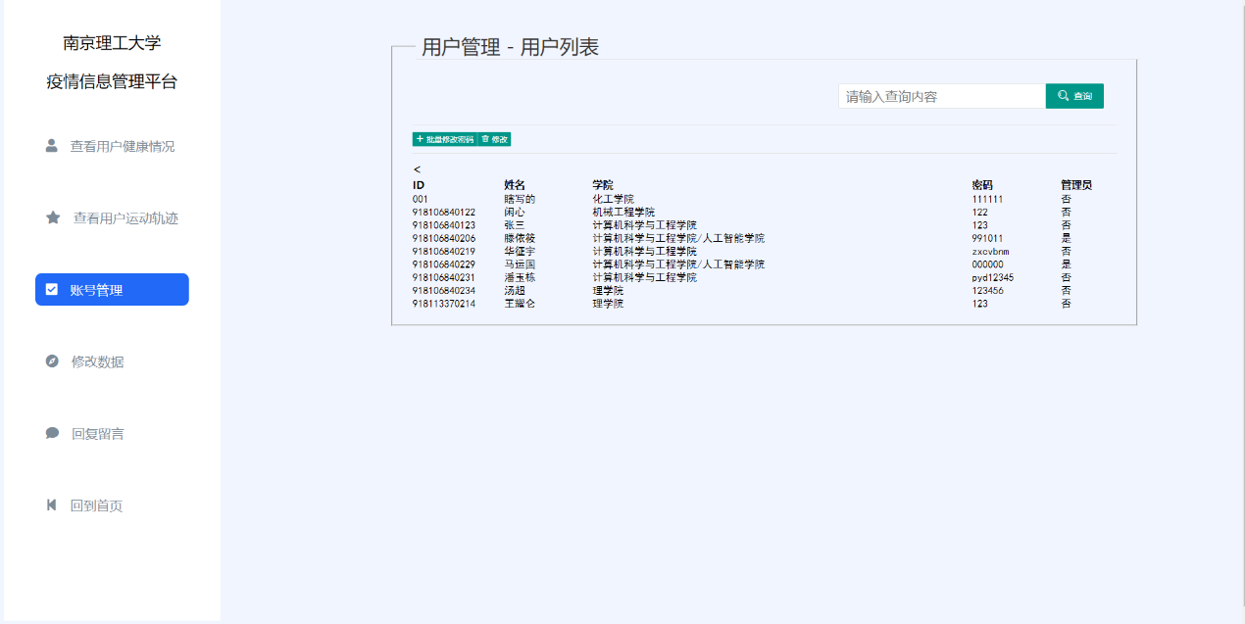

（6）everyReport.jsp

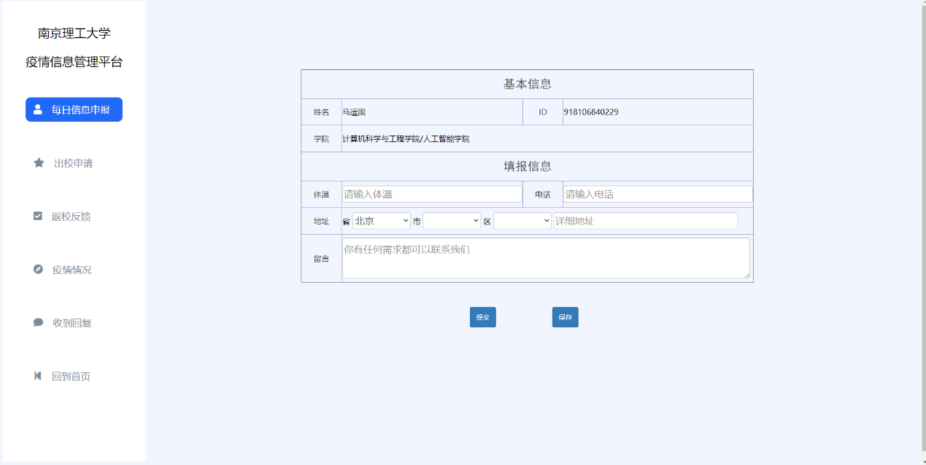

（7）replyInfo.jsp
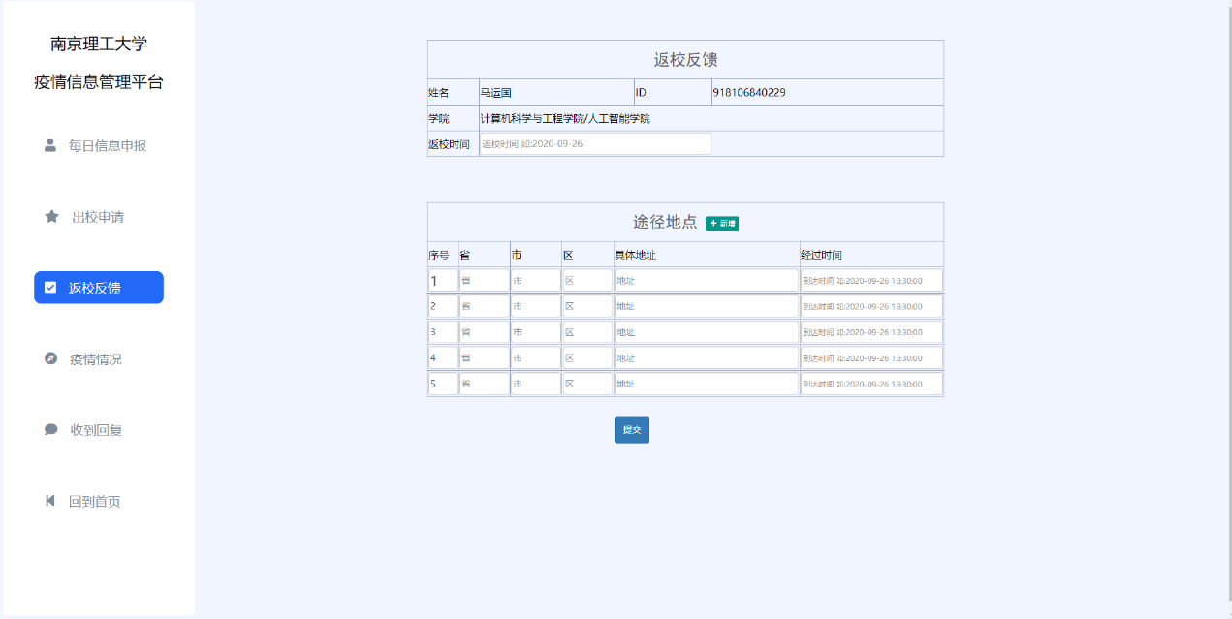

（8）askOut.jsp
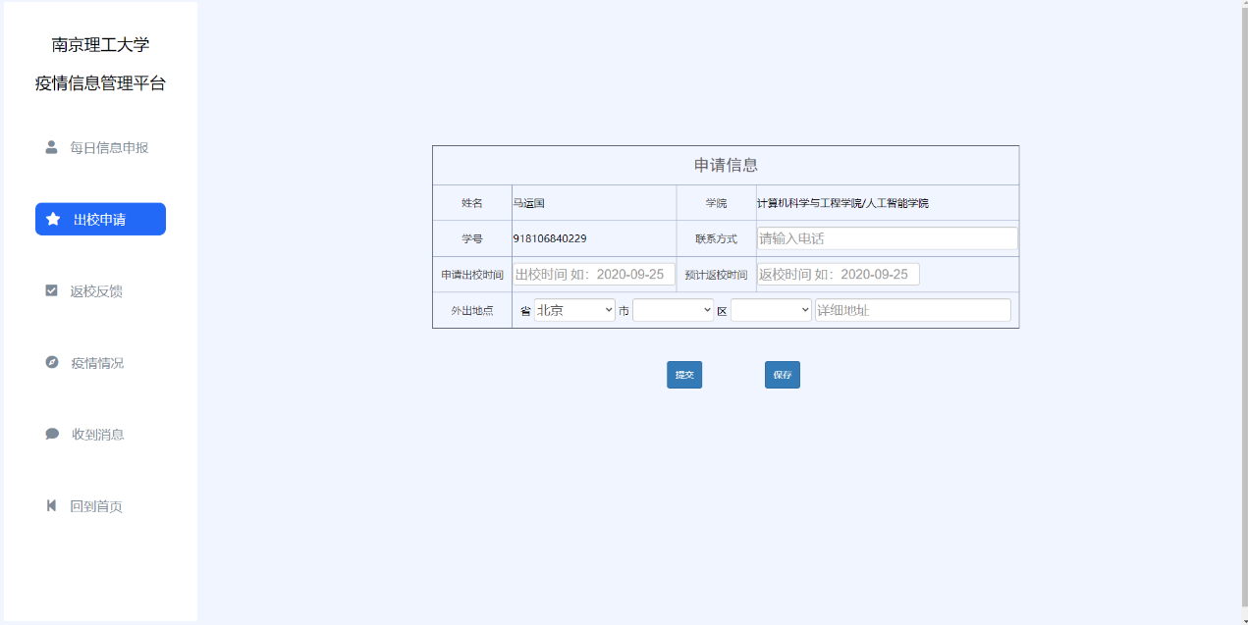

（9）userMessage.jsp
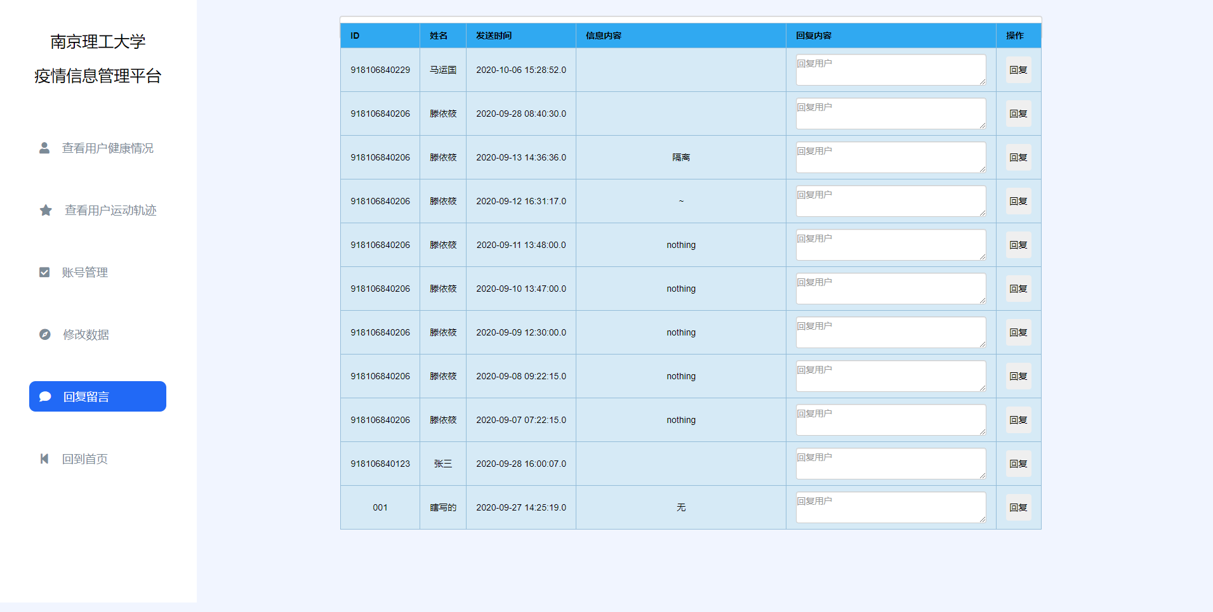
（10）adminMessage.jsp
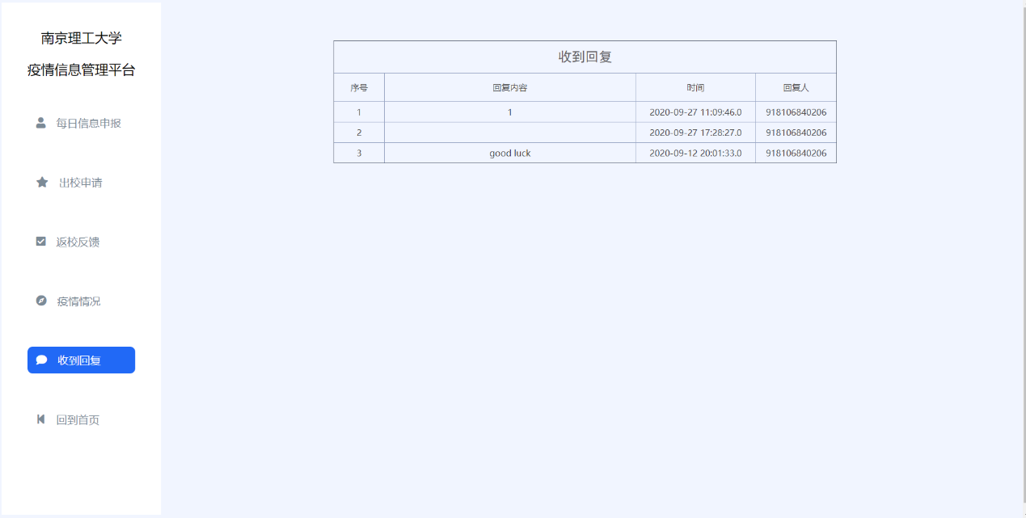
（11）health.jsp
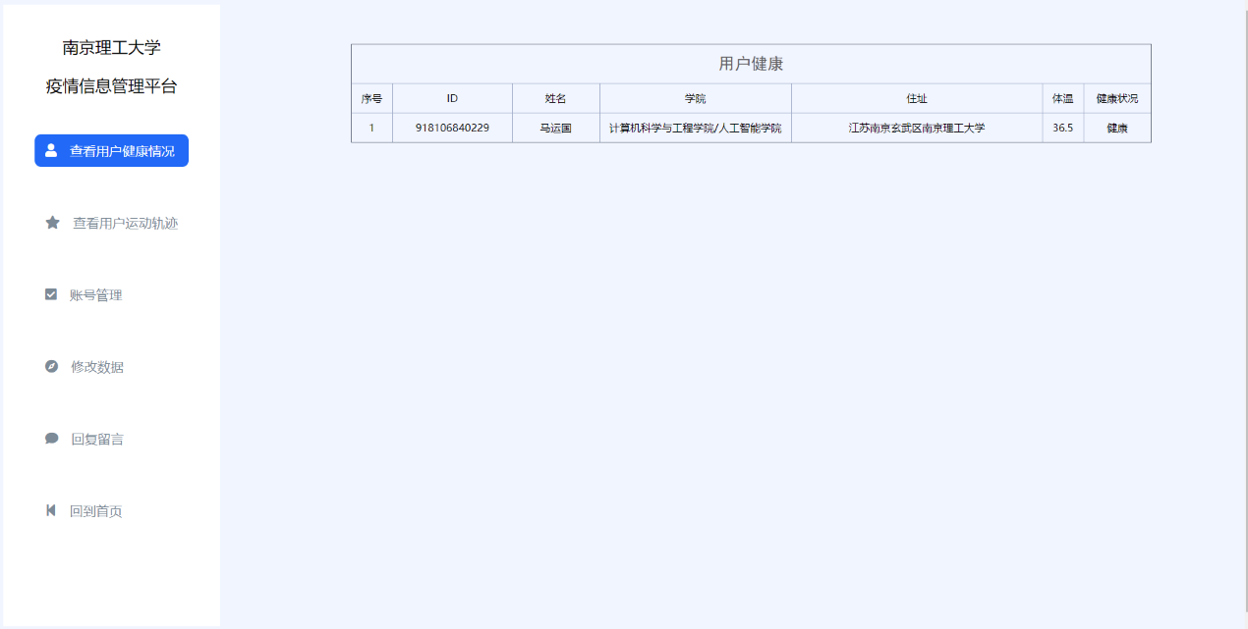
（12）track.jsp
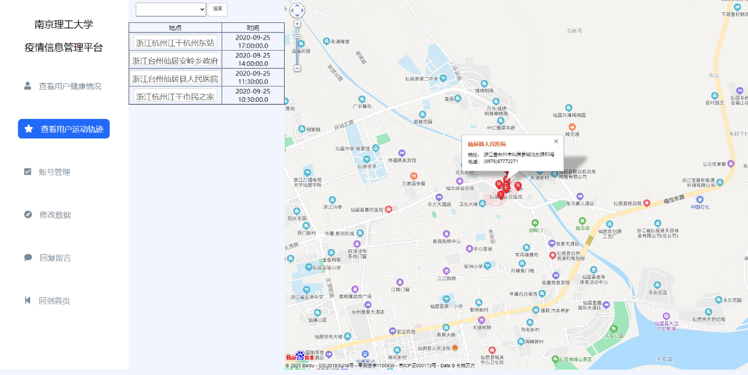

（13）currentSituation.jsp

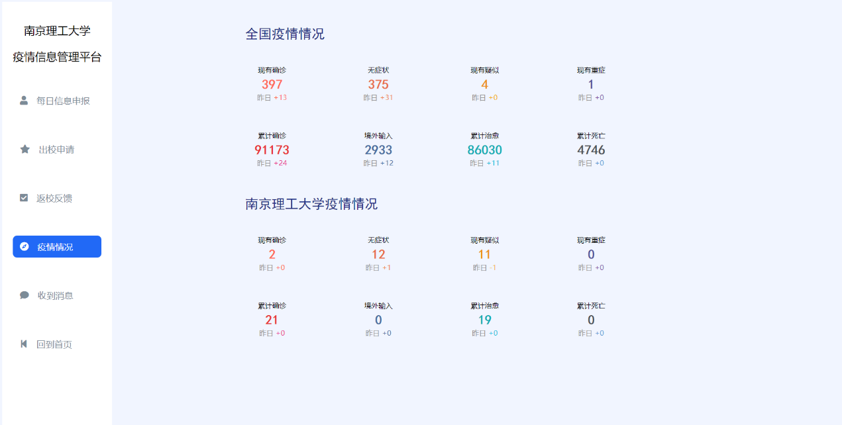

4 项目开发
4.1 技术方案
网站整体采用MVC架构，前端采用了VUE、Boostrap、laiyu、jQuery，后端采用了MyBatis、JavaBean、jSoup，实现了jsp、Servlet、Service、DAO四层分离。
4.2 关键模块的实现技术、数据结构等
后端：查看全国疫情数据业务使用了Java抓包技术，通过jSoup过滤器提取网页有效数据并存入数据库以便下次查询。所有DAO层均通过MyBatis动态代理方式查询数据库，部分DAO函数使用List作为查询数据库结果的返回数据结构。且在Servlet层根据业务操作结果返回许多依据JavaScript生成的弹窗。
4.3 特殊问题及解决办法
4.3.1.1问题描述
java.lang.ClassNotFoundException: org.apache.ibatis.io.Resources
4.3.1.2解决方案
导入MyBatis包
4.3.1.3解决结果
仍然出错：java.lang.ClassNotFoundException: org.apache.ibatis.parsing.XpathParser

4.3.2.1问题描述
java.lang.ClassNotFoundException: org.apache.ibatis.parsing.XpathParser
4.3.2.2解决方案
该问题是由于MySQL与MyBatis版本不一致而产生（MySQL版本：5.7.17，MyBatis版本：3.5.4），将MyBatis版本换成3.5.5。
4.3.2.3解决结果
更换MyBatis版本后问题解决。

4.3.3.1问题描述
jsp层的按钮：
- <button class="btn btn-default" data-dismiss="modal"><span aria-hidden="true"></span>关闭</button>
按下后自动提交表单信息（设计构想为按下按钮后触发JavaScript函数）。
4.3.3.2解决方案
button默认为type=”submit”，即按下按钮后提交表单。修改该button的type为”button”。
4.3.3.3解决结果
修改之后问题解决。

4.3.4.1问题描述
- PrintWriter out=resp.getWriter();
- out.print("<script type=\"text/javascript\" charset=\"UTF-8\">\n" +
- " alert(\"用户已存在！\");\n" +
- " document.location.href=\"../login.jsp\";\n" +
- " </script>");
在弹窗中中文显示乱码。
4.3.4.2解决方案
增加HttpServletResponse字符集设定。
- resp.setContentType("text/html;charset=utf-8");
4.3.4.3解决结果
修改之后问题解决。

4.3.5.1问题描述
表单需要省市县三级地址联级选择时，无法从数据库中调用数据。
4.3.5.2解决方案
将省市县所有数据封装在前端json文件，直接调用。
4.3.5.3解决结果
问题解决。

4.3.6.1问题描述
修改css文件中的样式，在页面中没有改变。
4.3.6.2解决方案
样式的改变和不同位置的style优先级有关，css的优先级最低，在修改样式时首先查看高优先级的style是否存在影响项。
4.3.6.3解决结果
问题解决。

5 个人体会
5.1 滕依筱的个人小结

我是滕依筱，在这次软件课设中负责后端设计与开发，包括数据库、DAO层、Service层、Servlet层与JavaBean的设计与开发。与上学期J2EE课程已学内容相比，本次课程设计新学的技术难点在于Java抓包与MyBatis动态查询语句，原本希望能够在项目中引进Spring架构，但是最终因为时间来不及因此没有引入。
在这次网站的开发过程中，我们小组遇到最大的问题，就是时间问题。我们小组在确定课题的时候，预计的开发周期为三到四周。但是实际上，本次课设的任务量超出了我们的想象。尤其是第二周到第四周，我的皮脂腺囊肿动了两次刀，期间每天校医院来回换药；我的队友身为院青协副主席，也奔波于各项志愿的管理与培训。我们俩能够同时凑到一起的时间，真的少得可怜。尤其是这段时间正好是需求分析阶段，课设的许多需求都需要队员互相商讨确定，以免后续反复修改。现如今我再回头看，我发现这次课设与去年的C++课设完全不同：去年的C++团队课设，我与我曾经的队友只用了三天就写完了核心代码，其余时间都在调整美观与磨合；今年的软件课设，我和我的队友四周来几乎每一天都在努力推课设进度，没有一天是可以完全放松下来的，但即使这样我们也只是在第四周结束之际才堪堪完工。这便是我提到的时间问题，这个课题的工程量本来就超出了四周，即使是我们全力赶进度都不能达到在小学期结束前三天完成前后端对接的预期目标，何况我们还抛弃了一些由于时间问题没有来得及学习的架构知识。
但是在课设的过程中，我们也收获了很多。虽然身为软工的学生，但这确实是我们第一次接触软件项目的开发流程。需求分析、架构设计、代码编写、调试修改，如果换成以前的我们，可能重点只会放在代码编写上。这次，我们是真的体会到了需求分析的重要性，需求写不好，开局就崩盘。我负责的是后端开发，每次需求上一点点的变化，在后端就是好几层的分析与调整。说来也好笑，经历这次课设之后，我做事情的时候，总是会考虑我需要准备些什么，而不是单刀入关。
说是单刀入关倒也未必，因为我还有我的队友。每次团队课设我都能特别感受到团队的力量。在这里特别感谢我的队友马运国，明明白天忙碌于各种组织事务，但是还是为了配合我进度而熬夜，而且他写的前端是真的好看（没上过web课的我流下了悔恨的泪水）。而且后期前后端对接时，我常常因为Servlet层各种出bug而反复折腾他修改前端界面，这一点他也是随叫随到毫无怨言。明年我也想学web，这样说不定就可以看懂更多我队友写的前端代码了。
我收获的，还有代码规范化的好处。在这次后端代码的编写中，我为每个函数都添加了文件化注释以及控制台输出提示性语句，这样可以提高代码的可读性，也方便了后续调试。另外还要说一点，IDEA是真的香，老师您可以在以后J2EE的课上建议学生们装IDEA的环境。第一，IDEA通过教育账号下载是完全免费的；第二，IDEA有很多的代码补全功能，例如输入“sout”敲回车后系统自动输入“System.out.Print()”；第三，IDEA也有很多的代码修改功能，例如对于java.util.List容器而言，内部的迭代语句会被考虑换成“for-in”语句；第四，在IDEA平台上也可以创建许多其他项目。
谈及对本课程设计实施方面的建议的话，我觉得可以在需求分析阶段让学生提出自己的弹性需求：即如果有时间则完成某些需求，如果没有时间则舍弃此项需求。这样学生也可以不用因为担心需求报告中的需求被删减太多引起老师反感而死推进度。
无论最终的结果如何，这次课设都会成为我一份宝贵的经历，曾经一起头脑风暴对接代码的日子也会在岁月长河中熠熠闪光。

  - 马运国的个人小结
我是马运国，在此次软件课程设计过程中的身份是组长，主要负责的工作是前端开发。在实际的开发过程中并没有真正起到组长的作用，大多时间是在队友的督促和统筹下推进项目的进行；我在工作方面上也只完成了前端的界面代码的部分，剩下的后端以及前后端的连接都是由队友认真完成。
本次软件课设的选题，我们小组并没有选择类似于购物商城和论坛这种网络上有许多现成代码的课题，而是贴合现实，针对疫情开发校园疫情信息管理平台，这个选题很新颖也很有实际价值。但是正因为选题新，所以不论是前端还是后端都有很多东西是我们无法从网络上现有的代码中借鉴的，不过我们小组也没就此放弃，觉得这样才能真正起到锻炼的效果。
确定好选题后，再确定了需要实现的功能，最后一步步地交流沟通完成了需求报告。之前的工作都比较顺利，本次课设最大的问题就在coding阶段，因为我们小组的两个成员由于各种原因聚在一块交流的时间较少，所以都是各忙各的，导致我们对有些功能的思考方向会有些许的偏差，直到对接的时候才一一发现。最后一个周聚在一块边讨论边改代码，效率和质量有明显提升，印证了交流是项目开发中最关键的部分。在开发过程中小组的进度也不统一，我负责的前端部分明显落后于队友负责的后端。其实我也没有偷懒，总想着怎么把每个页面做得美观，但是又碍于没有借鉴的对象以及能力的不足，无法用代码将脑中的想法完全呈现出来。不过最后还是成功借鉴了一些页面，比如学校教务处的主页和智慧理工服务门户。最后还是得指出自己的水平实在太低了，很多页面只会用最初级的方法进行调试，效率低且质量差。前端代码敲得很没有逻辑，在jsp敲一些style，又在css敲另外一些style，经常产生冲突，而前端代码报错一般都是格式错误，需要一遍遍地打开界面比对具体实现的效果，很麻烦。
在此之前的web专选课学习的内容都是关于纯静态页面的设计，没有使用过后端和任何框架。那么这次课设一个巨大的收获就是学习使用了几个比较主流的前端框架，比如Boostrap和jQuery。项目中有几处表单需要填写日期和地址级联选择，查找了很多博客，他们的方法无法安装我的想法正常运行，这两个小功能卡壳了很久，直到最后偶然搜索到了laiyu框架，提供了相关的方法，快捷又高效，收获很大。还有一个需求是需要在地图上显示用户运动的轨迹，先找到了百度地图的api，因为网上有很多现成的api使用方法，该功能实现得很成功，但这是第一次接触类似的api，收获也挺大。这次课设使用了Intellij IDEA、MySQL、Navicat、Hbulider、Visio，对这些软件的安装、环境配置和使用都有了更进一步的掌握。
这次课程设计对我来说，最大的意义是对一个软件项目开发的全过程有了比较全面的了解，从最开始的需求报告到项目环境的配置再到最后的开发和调试，这种过程都是之前课程没有教授过的。
因为队友的给力，我们的项目也提前完成了，最后实现的功能和最初设想的出入不大，只舍去了几个可有可无的功能点。

